## 1, 品牌表

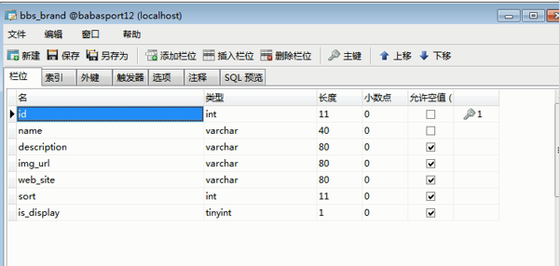

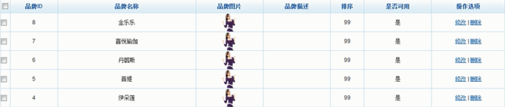

图示各字段含义

## 2， 数据库表字段名和实体类名相同，

为了不用在mybatis动态sql中定义resultMap

## 3， 禁止删除功能

## 方法命名规则

所有的查找都用 get ,禁止 find,select

## 动态sql

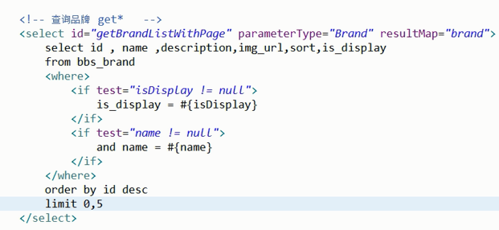

如果第一个 if 为空 ， 直接进入第二个 if

如果查询sql是以 and 开头就会报错 , 但是 where 会自动屏蔽掉 and

## 解决 get 提交中文乱码

在tomcat 中 server.xml 的 8080端口下添加

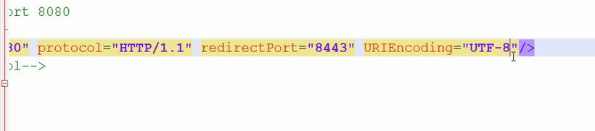

## 日期配置

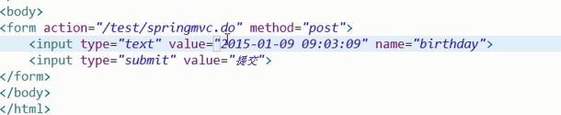

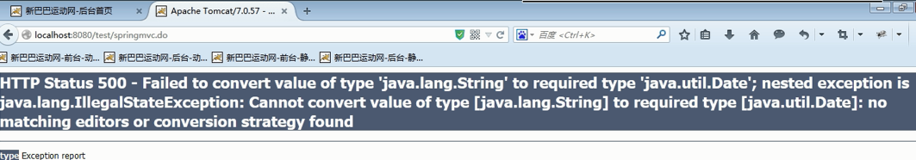

出现格式转化异常

### 局部配置

在需要做日期转换的controller中实现

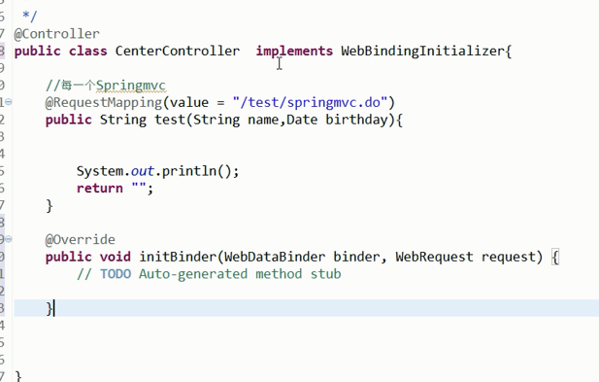

注解方式也可以不需要实现类

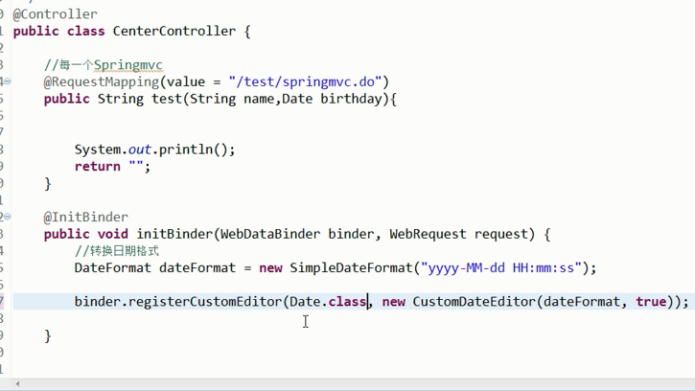

### 全局配置

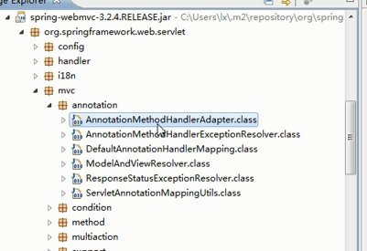

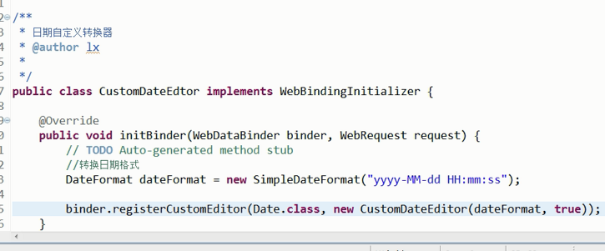

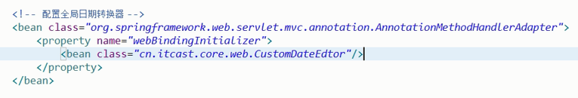

## 分页

### 封装数据

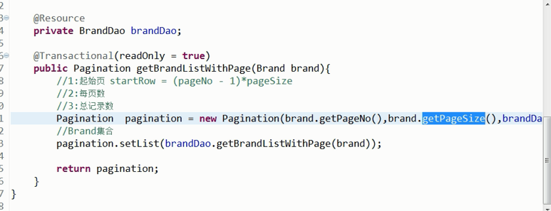

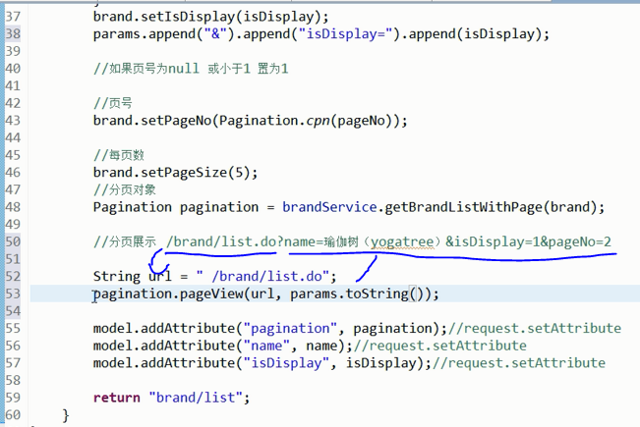

### 参数准备

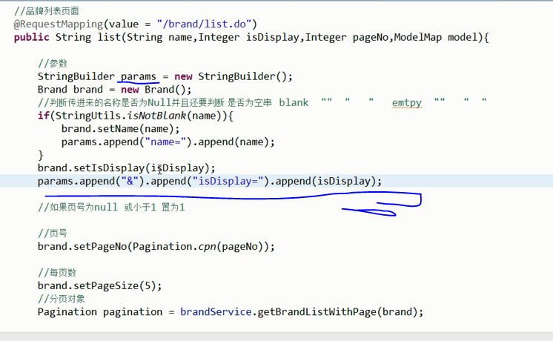

### 页面部分

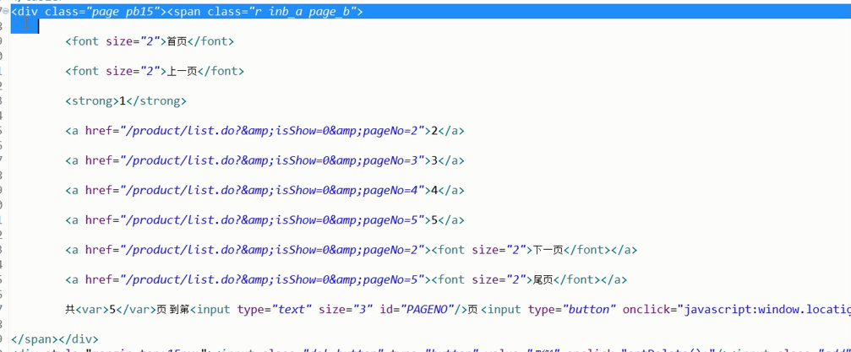

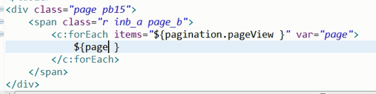

### 参数非空校验

分页查询参数为空导致查询异常

可以对参数进行非空校验

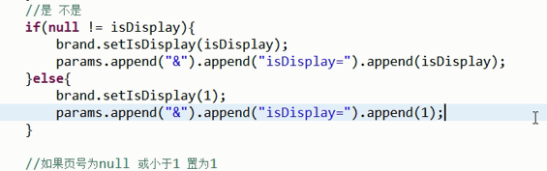

## 分页列表加载

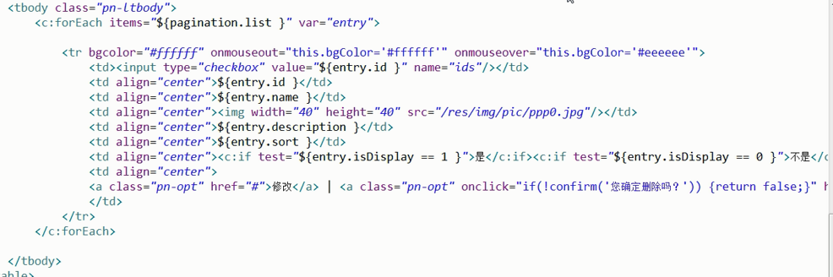

## 图片上传

### 流程

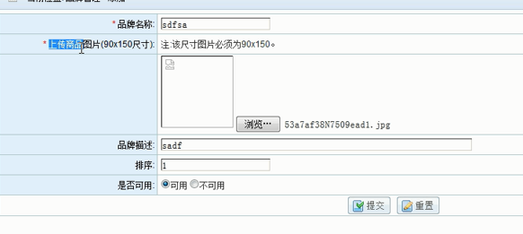

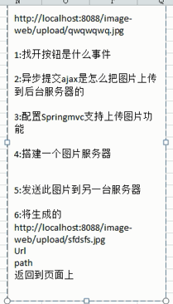

### 页面

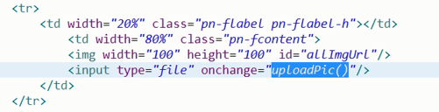

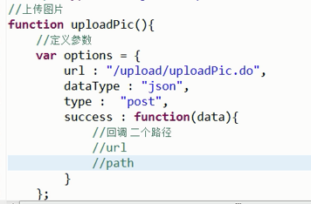

### 配置springmvc支持上传图片

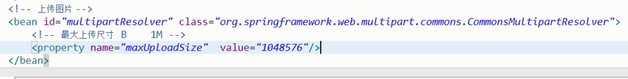

### 后台接受

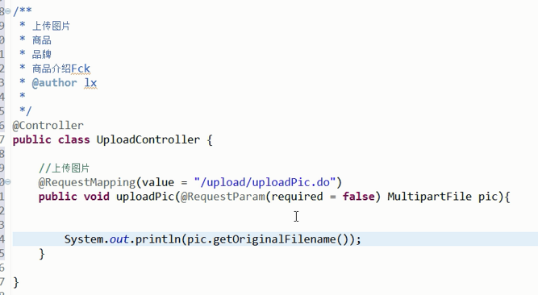

# 图片服务器

## 项目结构

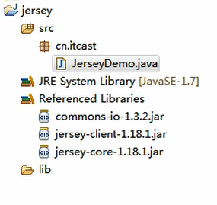

## 代码

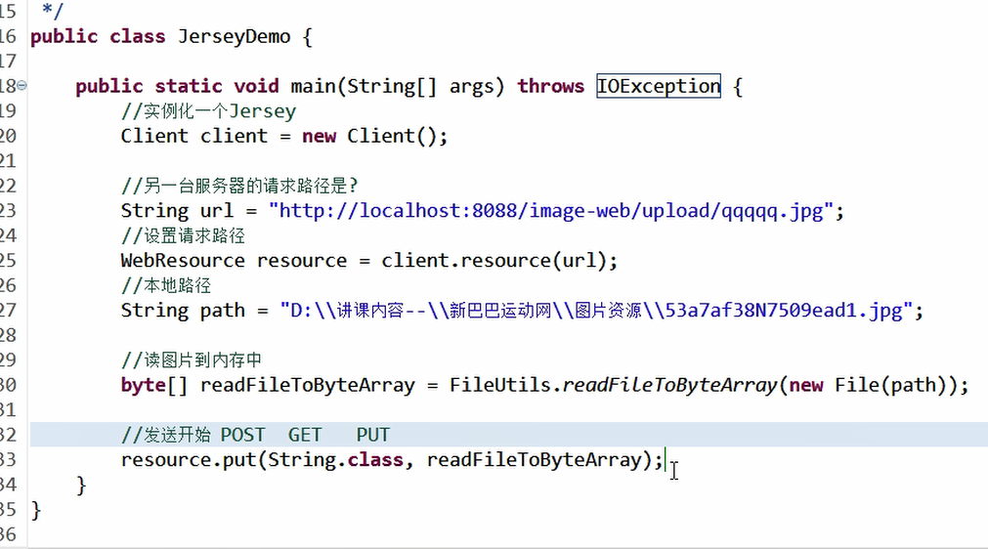

## 配置tomcat可读写

将图片上传到图片服务器,需要设置该图片服务器可读写

